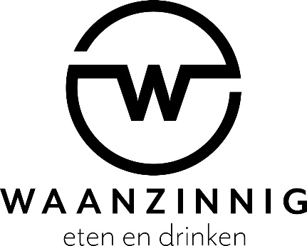

Horeca-assistent

- Vind jij het leuk om je in te spannen om onze gasten te verwennen?
- Ben je representatief en beheers je het Nederlands in woord en geschrift?
- Wil jij in een professionele omgeving werken aan persoonlijke groei?
- Ben je een team-player die ook klaarstaat voor de collega’s?
- Heb je een beschikking begeleiding groep van de gemeente?
- Wil jij uiteindelijk minimaal 8uur per week werken?

Dan zijn we op zoek naar jou!

Je kunt bij ons werken in het restaurant en de keuken. Schoonmaken, afwassen, koken en bedienen; het hoort er allemaal bij. De ervaren horecamedewerkers leren jou de kneepjes van het vak en de leer- werkcoaches begeleiden jou met je persoonlijke doelen.

Ervaring of opleiding in de horeca is niet van belang; je instelling, motivatie en presentatie zijn dat des te meer. We hebben instroommogelijkheden voor alle niveaus en we bieden iedereen de mogelijkheid om te groeien.

Interesse?

Maak dan met je begeleider via Joyce Denissen een afspraak voor een kennismakingsgesprek. jdenissen@ribwbrabant.nl / 0650216103

Nieuwsgierig? Neem alvast een kijkje in onze keuken www.restaurantwaanzinnig.nl !

Willem II straat 52A
5038BH Tilburg
013 5425229

